МИНИСТЕРСТВО ОБРАЗОВАНИЯ И НАУКИ РОССИЙСКОЙ ФЕДЕРАЦИИ
ФЕДЕРАЛЬНОЕ ГОСУДАРСТВЕННОЕ БЮДЖЕТНОЕ ОБРАЗОВАТЕЛЬНОЕ УЧРЕЖДЕНИЕ
ВЫСШЕГО ОБРАЗОВАНИЯ
«НОВОСИБИРСКИЙ ГОСУДАРСТВЕННЫЙ ТЕХНИЧЕСКИЙ УНИВЕРСИТЕТ»
ФАКУЛЬТЕТ БИЗНЕСА
КАФЕДРА ЭКОНОМИЧЕСКОЙ ИНФОРМАТИКИ

ОТЧЁТ О ВЫПОЛНЕНИИ
ЛАБОРАТОРНОЙ РАБОТЫ №1

ПО ДИСЦИПЛИНЕ
«Прикладной анализ экономических данных»

Выполнил: |  | Проверил:
Студент | Байков Н. Д. | Преподаватель | Кадников А.А.
Факультет | Факультет бизнеса
Направление (специальность) подготовки | 38.03.05  Бизнес-информатика | Балл: ________________
Группа | ФБИ–41 | Оценка _________________
Шифр | 090701045
____________________________ |  | ____________________________
Подпись студента |  | Подпись преподавателя
Дата сдачи: | «8» октября 2026г. | Дата защиты: | «10» октября 2026г.

Новосибирск, 2026
Оглавление
Цель работы 3
Задание и ход выполнения работы 4
Раздел 1. Выгрузка биржевых котировок 4
Раздел 2. Свечные графики 4

Цель работы
Изучение методов работы с биржевыми данными средствами языка программирования Python на примере задач портфельного анализа, освоение механизмов загрузки финансовых котировок с использованием библиотек yfinance и apimoex, построения и агрегации биржевых свечных графиков, вычисления статистических характеристик доходности и риска, эмпирической верификации правила корня из времени (sqrt(T)), а также практической реализации портфельных стратегий и анализа эффективности периодической ребалансировки.

Задание и ход выполнения работы

Раздел 1. Выгрузка биржевых котировок
В рамках данного раздела выполнена автоматизированная выгрузка исторических биржевых котировок за период более одного года (400 дней) по 10 биржевым финансовым инструментам:
1. Акции фондового рынка США (загрузка через библиотеку yfinance): AAPL, MSFT, GOOGL, AMZN, TSLA;
2. Акции фондового рынка РФ (загрузка через библиотеку apimoex с Московской Биржи, режим торгов TQBR): SBER, GAZP, LKOH, GMKN, ROSN.
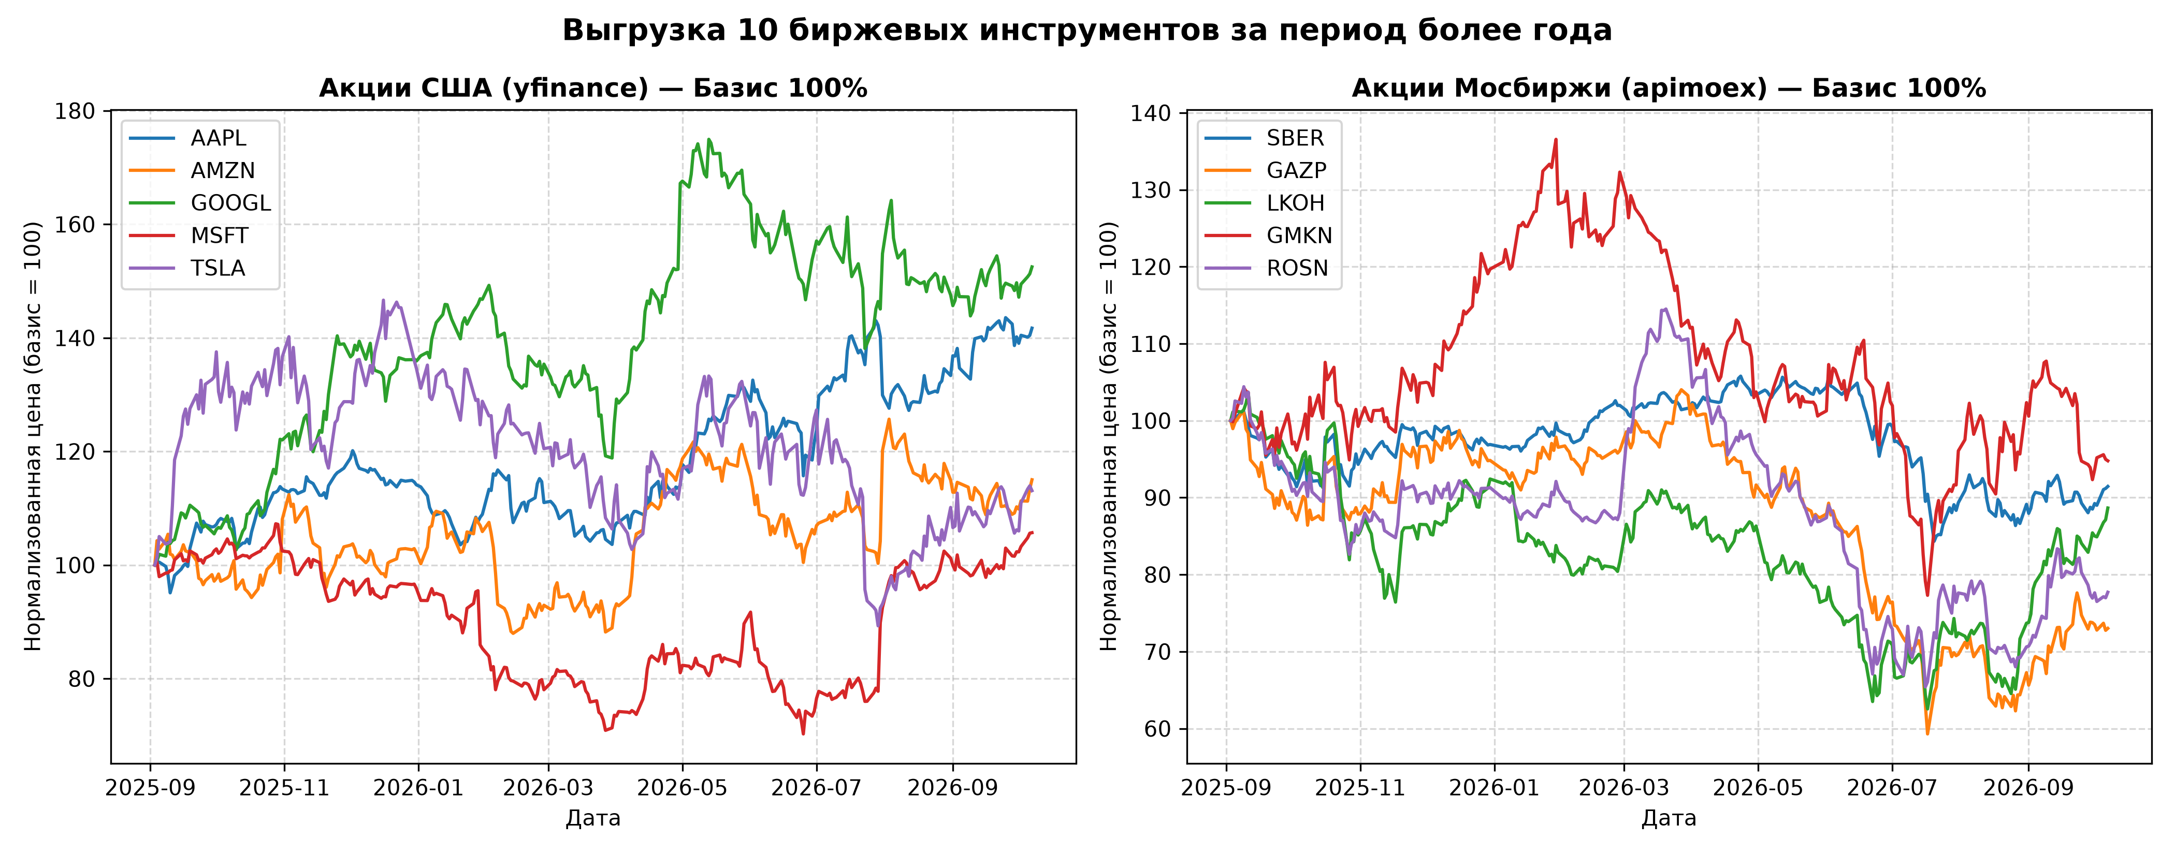
Рис. 1 — Динамика нормализованных котировок 10 акций фондовых рынков США и России

Раздел 2. Свечные графики
Для визуализации котировок построены свечные биржевые графики (японские свечи) с использованием библиотеки plotly.graph_objects. В качестве базового актива выбраны акции компании Microsoft (тикер MSFT). Для демонстрации различных временных масштабов выполнена агрегация (ресемплинг) ежедневных свечей в недельные (правило 'W-FRI') и месячные (правило 'ME').
Методика агрегации OHLCV: При агрегации свечей применялись следующие правила группировки OHLCV:
- Open (цена открытия) — первое значение периода: first();
- High (максимум) — наивысшая ценаза период: max();
- Low (минимум) — наименьшая цена за период: min();
- Close(цена закрытия) — последнее значение периода: last();
- Volume (объём) — суммарный объём торгов за период: sum().
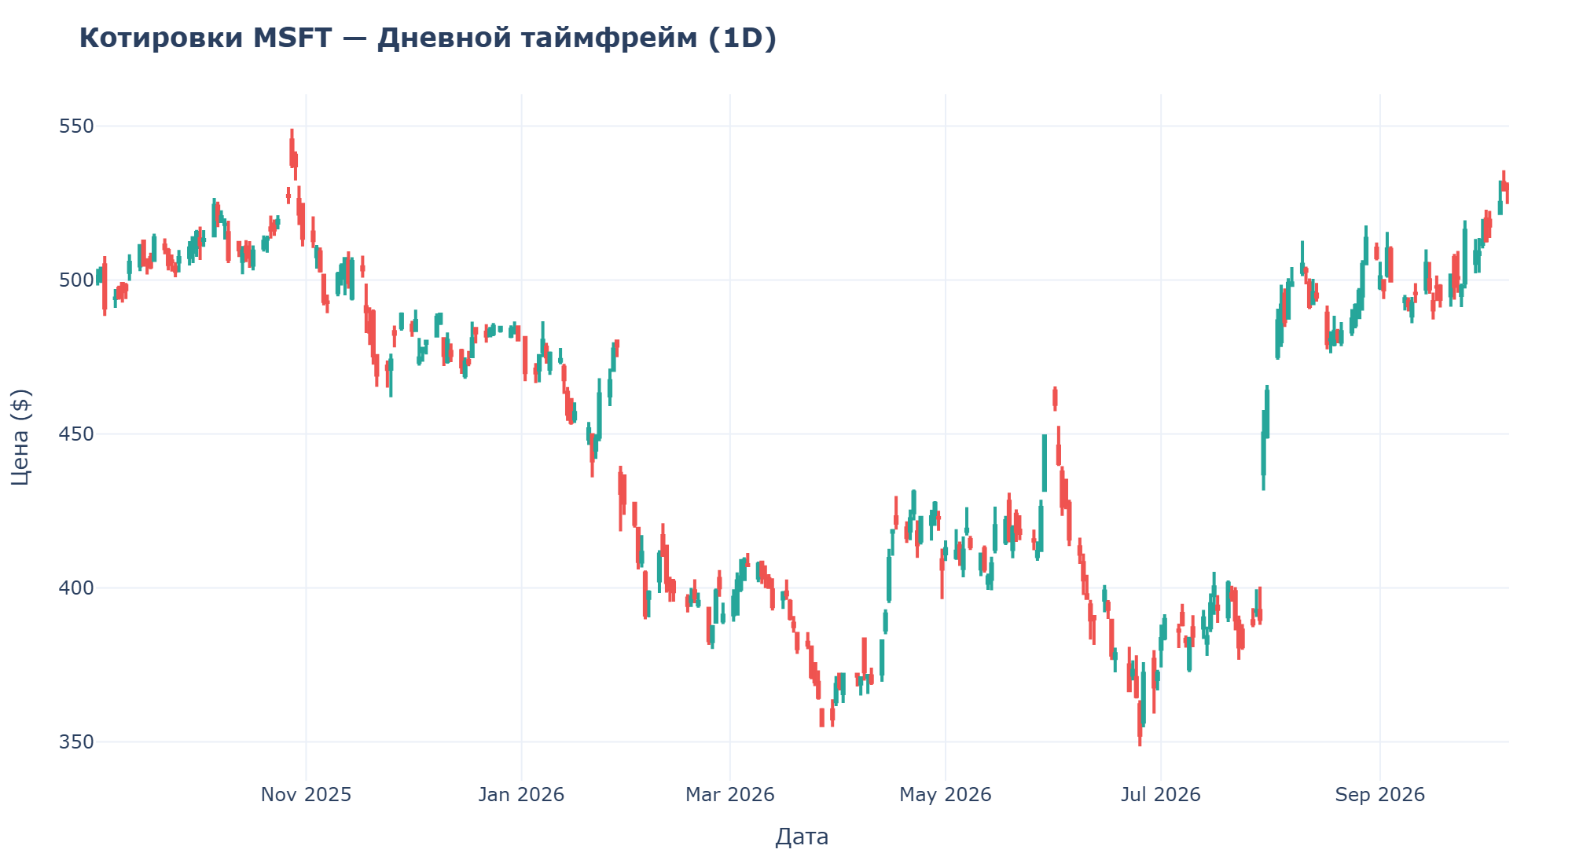
Рис. 2 — Свечной график акций MSFT в дневной разбивке (1D)
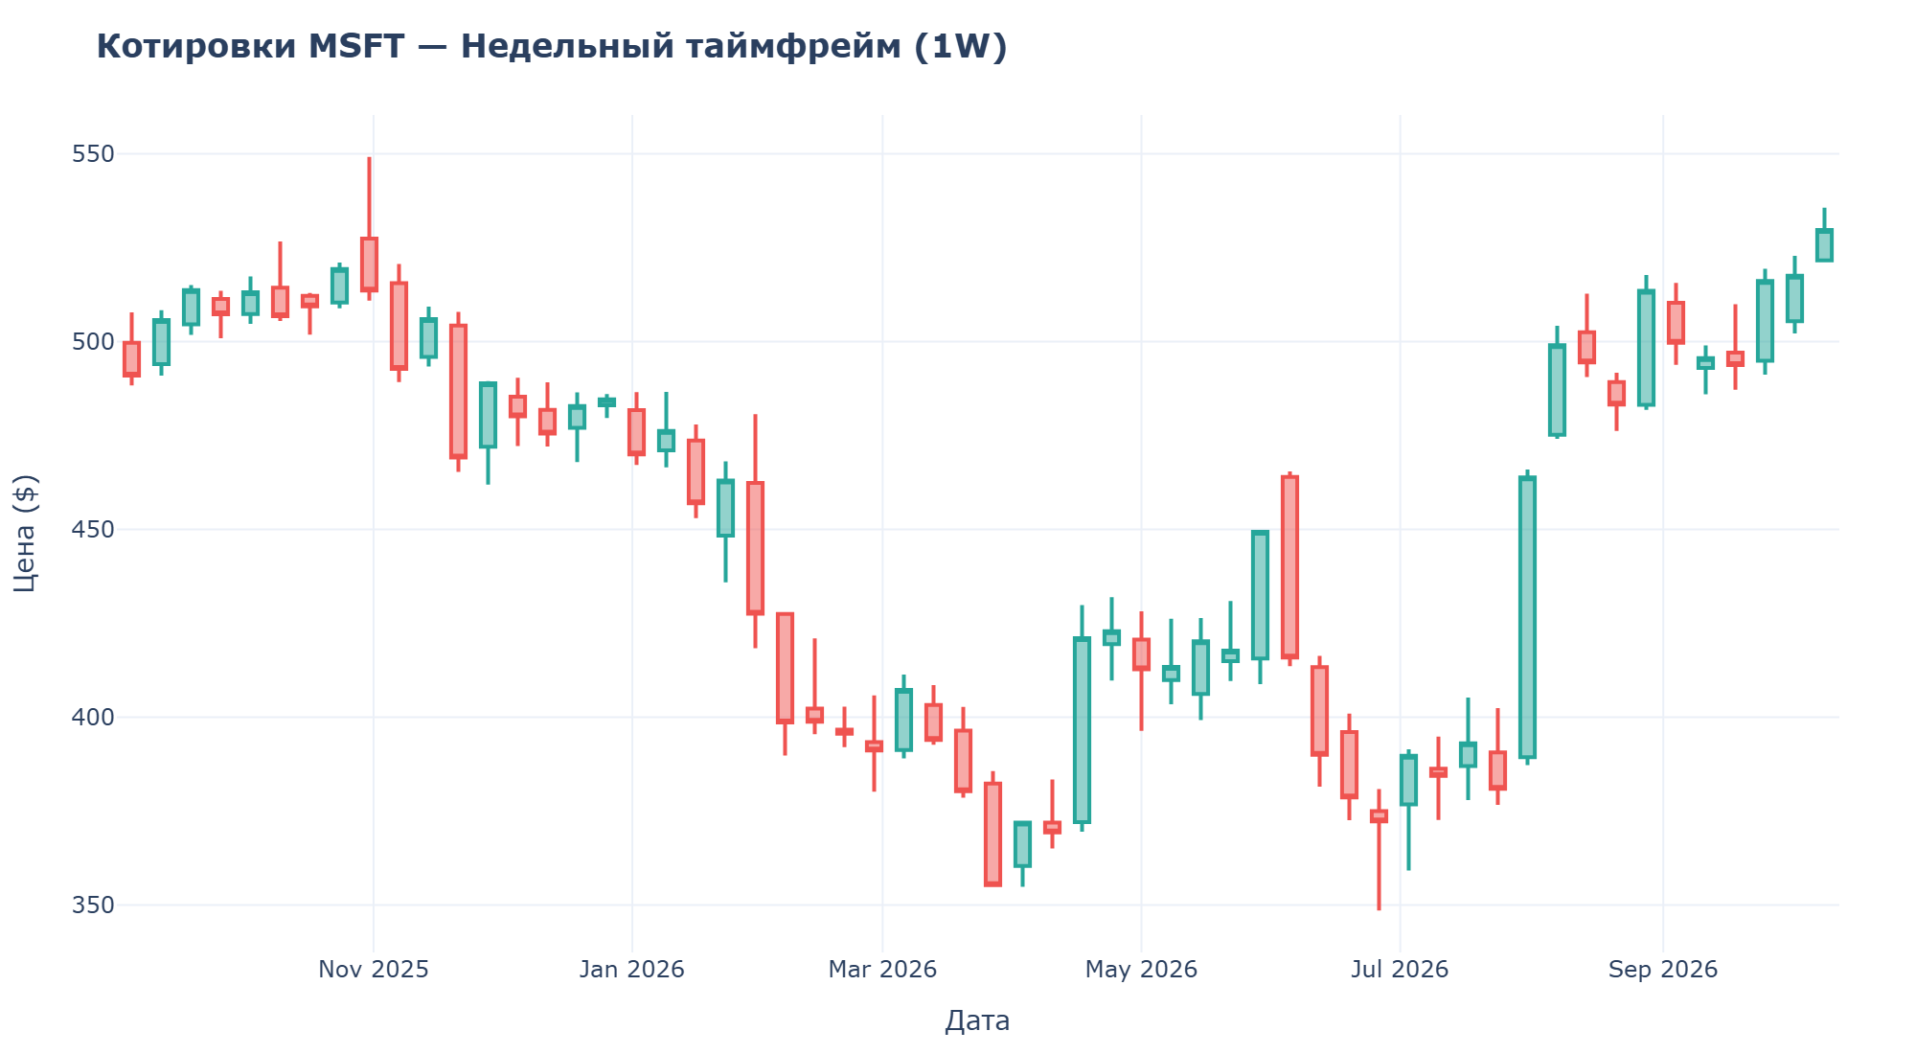
Рис. 3 — Свечной график акций MSFT в недельной разбивке (1W)
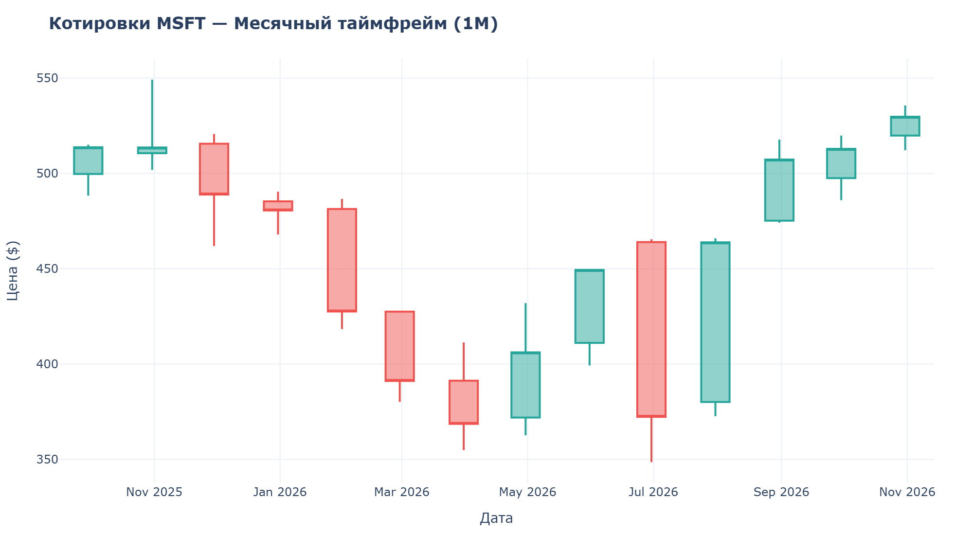
Рис. 4 — Свечной график акций MSFT в месячной разбивке (1M)
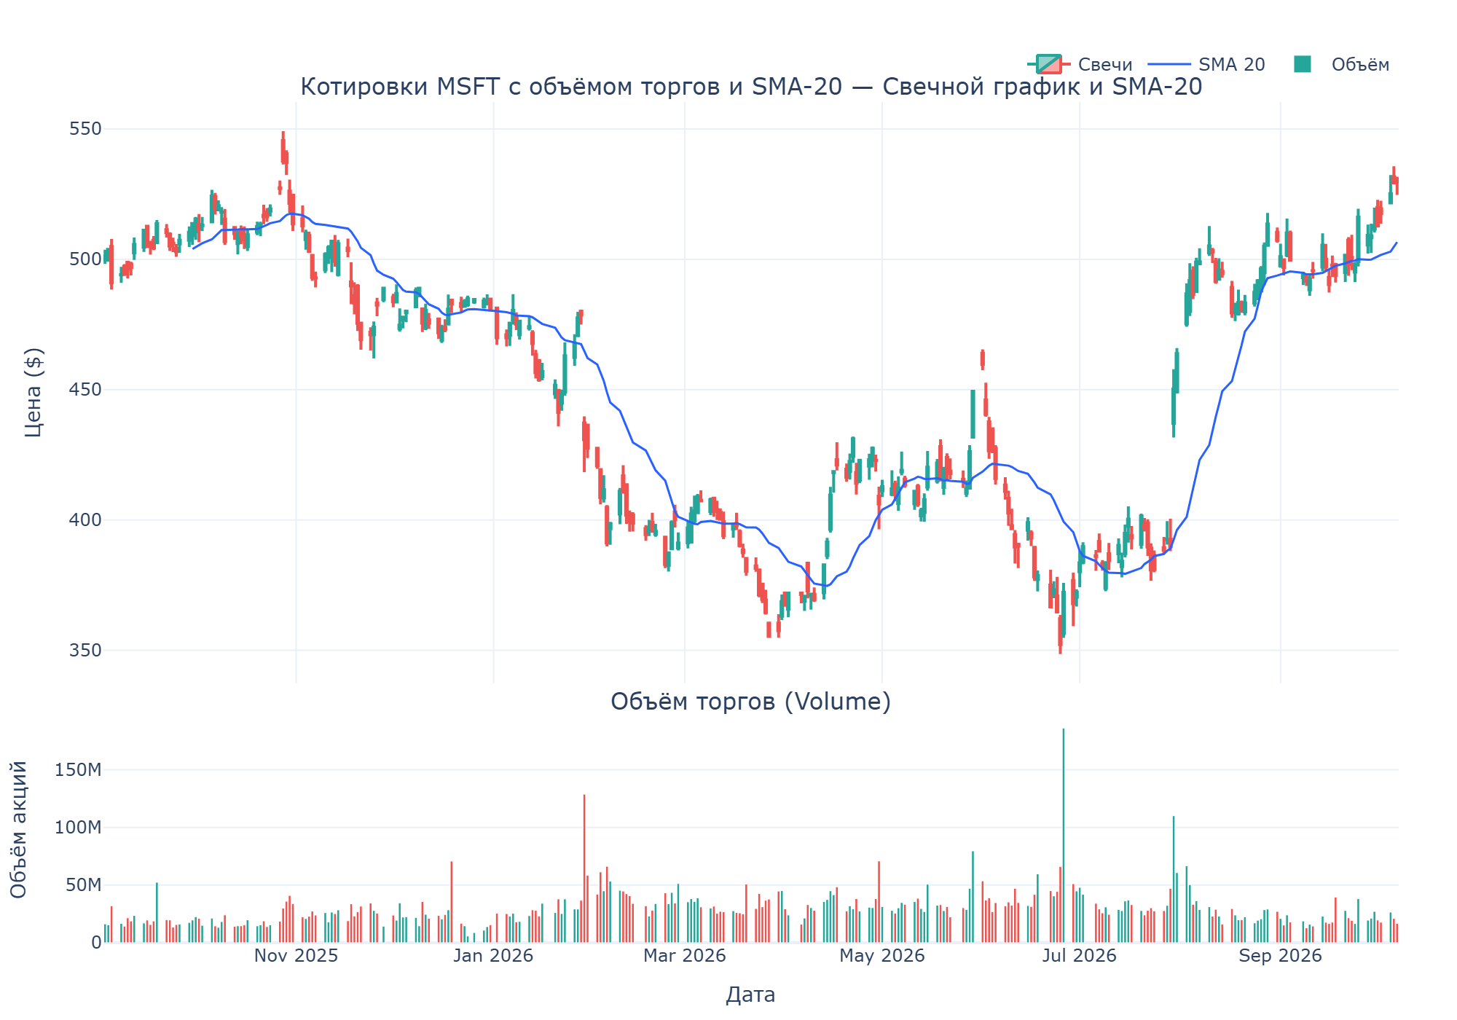
Рис. 5 — Комбинированный свечной график акций MSFT с гистограммой объёма торгов и линией SMA-20

Раздел 3. Доходность, вариация
В качестве исследуемого актива из Раздела 1 выбраны акции ПАО «Сбербанк» (тикер SBER) за 400 дней (278 торговых сессий). В соответствии с заданием рассчитаны два вида ежедневных доходностей:
1. Относительная (простая) доходность: R_t = (P_t - P_{t-1}) / P_{t-1} = P_t / P_{t-1} - 1;
2. Логарифмическая (непрерывно начисляемая) доходность: r_t = ln(P_t / P_{t-1}) = ln(P_t) - ln(P_{t-1}).
При малых дневных изменениях значения R_t и r_t практически совпадают, однако логарифмическая доходность обладает ключевым преимуществом временной аддитивности, что принципиально для многопериодного анализа.
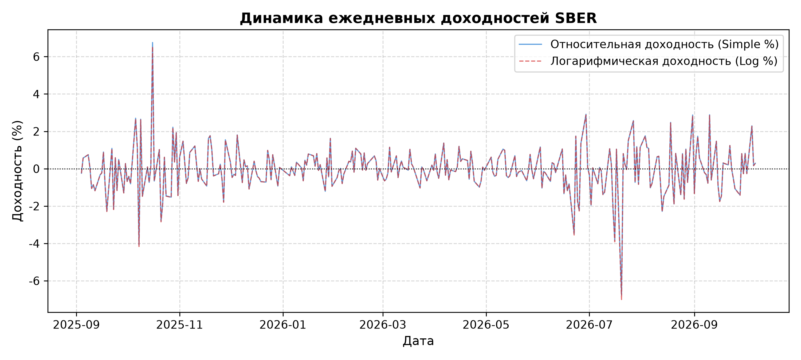
Рис. 6 — Динамика ежедневных простых и логарифмических доходностей акций SBER
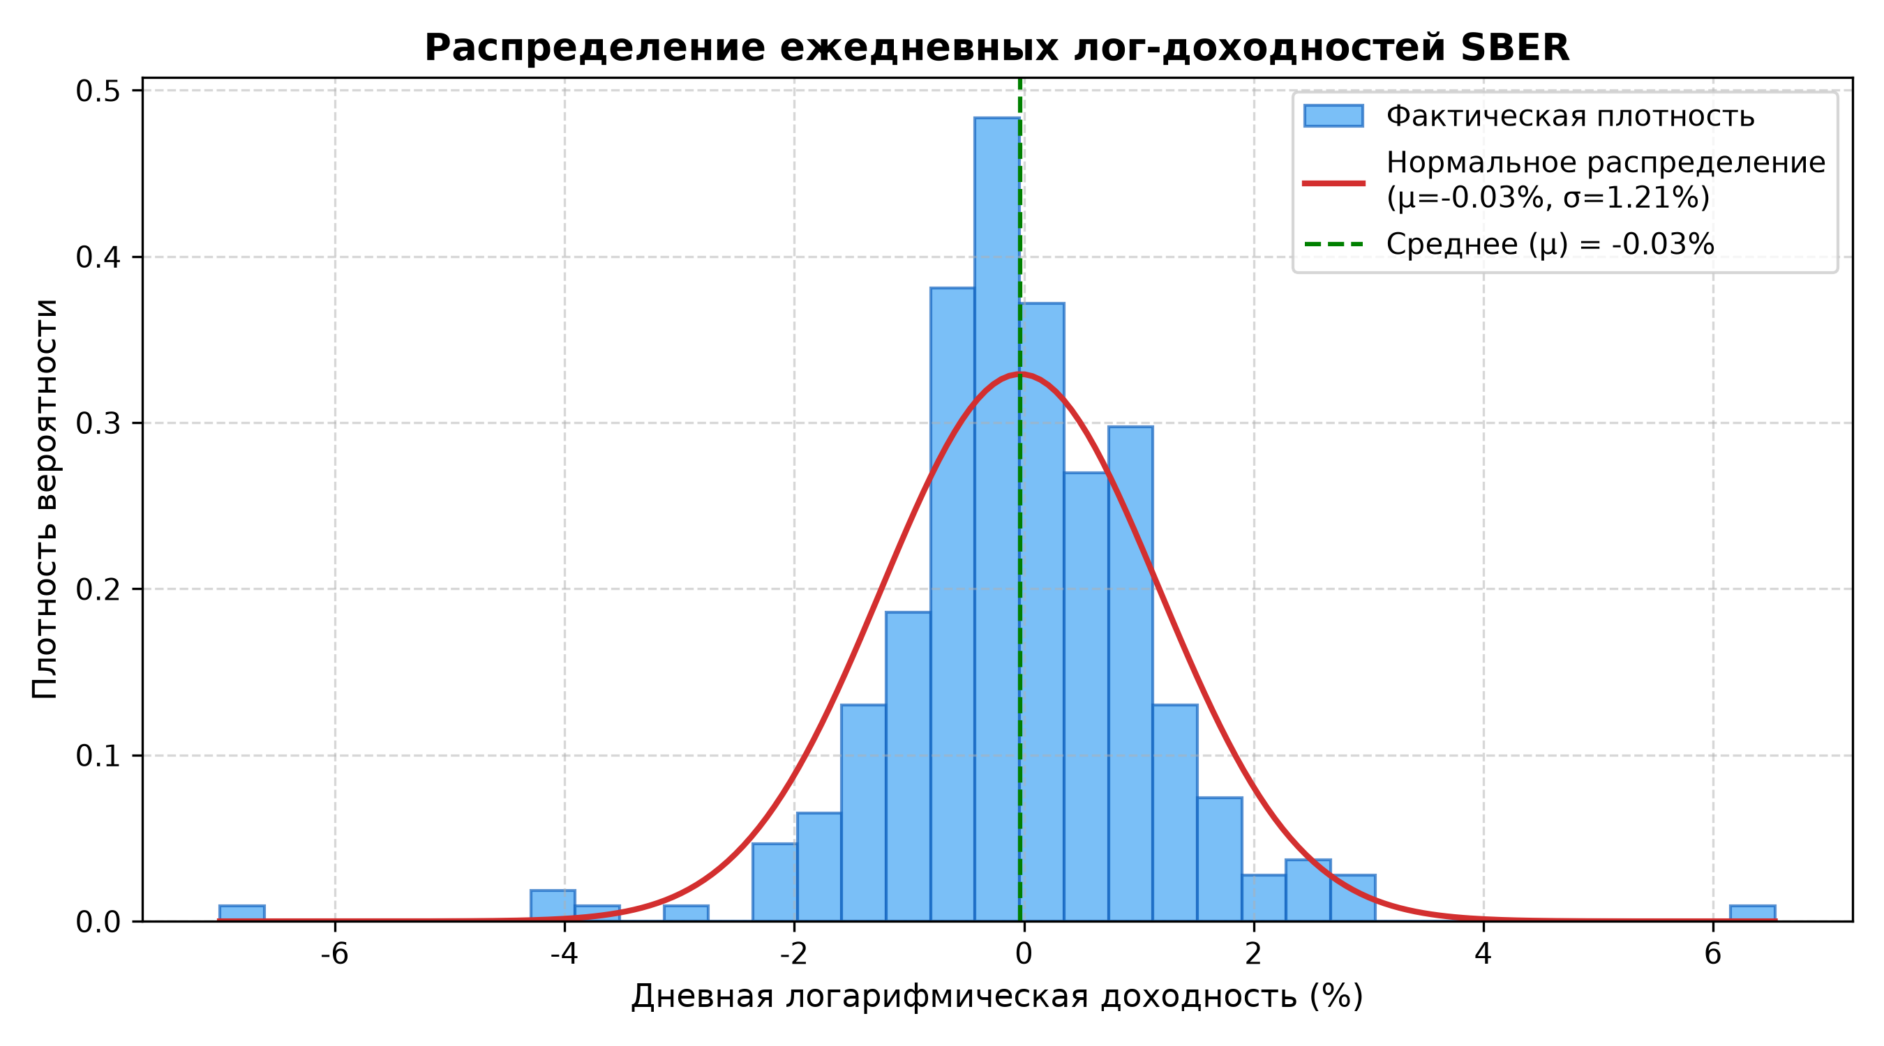
Рис. 7 — Гистограмма распределения доходностей SBER и плотность нормального распределения
Расчёт С-среднего и В-вариации за год:
Для оценки среднего уровня отдачи и риска рассчитаны С-среднее (математическое ожидание доходности) и В-вариация (дисперсия и волатильность):
Показатель | Формула / База расчёта | Значение
Средняя дневная доходность (μ_day) | С-среднее выборочное | -0.0321%
Дневная дисперсия (Var_day) | В-вариация выборочная | 0.000147
Дневная волатильность (σ_day) | Стандартное отклонение | 1.2116%
Годовая доходность (μ_year) | μ_day × 252 торговых дня | -8.10%
Годовая дисперсия (Var_year) | Var_day × 252 | 0.036992
Годовая волатильность (σ_year) | σ_day × √252 | 19.23%
Коэффициент вариации (CV) | CV = σ_year / |μ_year| | 2.38
Проверка правила √T и сравнение месячных и годовой вариаций:
Правило корня из времени (Square Root of Time Rule) утверждает, что при независимости и одинаковой распределенности приращений цен (i.i.d.) волатильность масштабируется пропорционально квадратному корню из числа периодов T:σ_T = σ_1 × √T, а для дисперсии:Var_T=Var_1×T.Для проверки правила выполнена агрегация данных по 13 календарным месяцам:
Фактическая месячная волатильность (σ_month): 3.89%;
- Месячная дисперсия (Var_month): 0.001512;
- Теоретическая годовая волатильность по правилу √12: σ_month × √12 = 3.89% × 3.4641 = 13.47%;
- Фактическая годовая волатильность (на основе дневных данных): 19.23%;
- Абсолютное расхождение составляет 5.76 процентных пункта (относительное отклонение 29.97%).
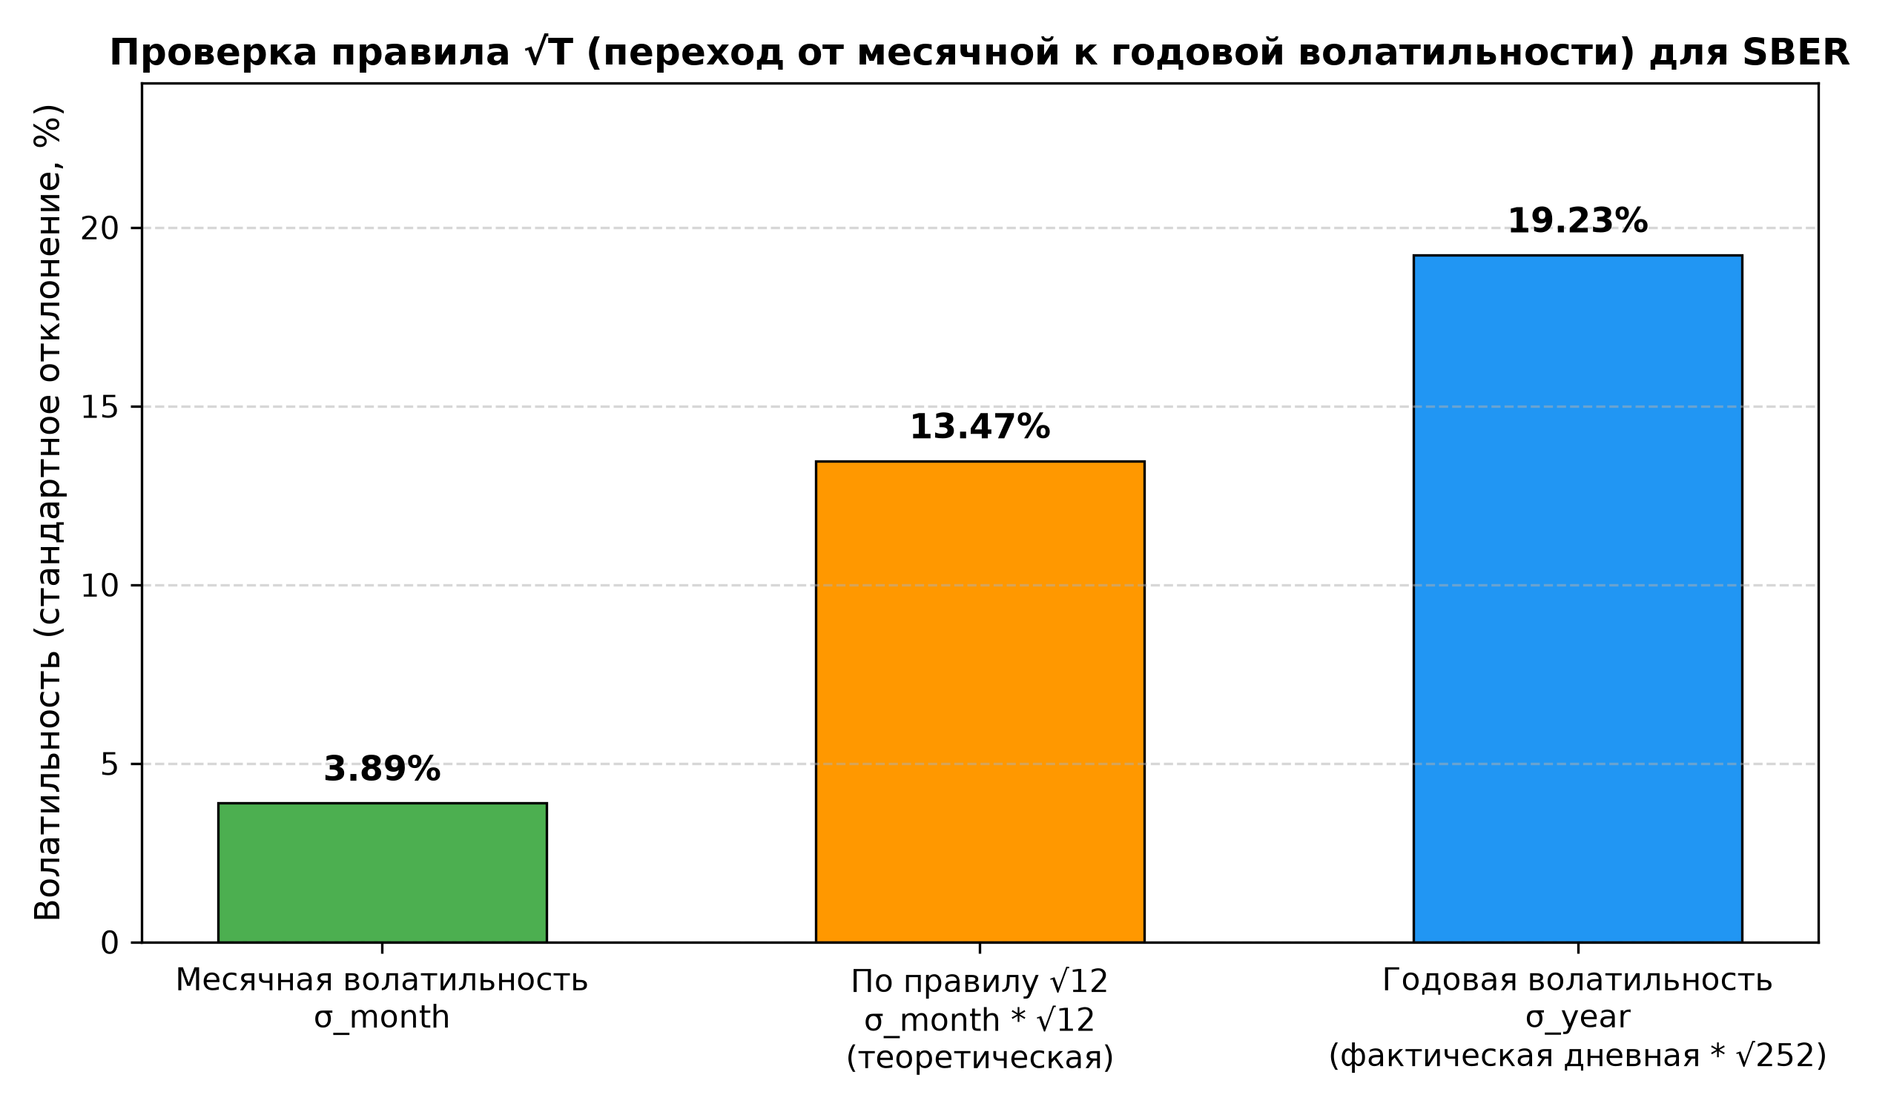
Рис. 8 — Сравнение месячной, теоретической (√12) и фактической годовой волатильностей SBER
Анализ причин расхождения: 1. Нарушение гипотезы i.i.d.: на реальном рынке присутствует автокорреляция доходностей (эффекты инерции тренда и отскоков);
2. Кластеризация волатильности (феномен Мандельброта): всплески высокой турбулентности внутри отдельных месяцев сменяются затишьем, из-за чего простое масштабирование месячных данных недооценивает внутримесячный размах цен;
3. Эффект «толстых хвостов» (fat tails) и асимметрии распределения, что видно на гистограмме (Рис. 7). Таким образом, правило √T даёт полезную грубую оценку, но на эмпирических биржевых рядах систематически занижает годовой риск.

Раздел 4. Портфельный анализ
1. Выбор тикеров:
В соответствии с первой буквой фамилии (Байков -> латинская буква 'B') выбраны две ликвидные ценные бумаги с Московской Биржи:
- Акция 1: BSPB (ПАО «Банк "Санкт-Петербург"», обыкновенные акции);
- Акция 2: BANEP (ПАО АНК «Башнефть», привилегированные акции).
2. Формирование портфеля по дате рождения (27 мая):
Параметры портфеля: X = 27 акций первой компании (BSPB) и T = 5 акций второй компании (BANEP).
Начальная стоимость портфеля на 03.09.2025: V_0 = 27 × 367.54 руб. + 5 × 1015.00 руб. = 9 923.58 + 5 075.00 = 14 998.58 руб.
Доля BSPB в портфеле составила 66.16%, доля BANEP — 33.84%.
Финальная стоимость на 07.10.2026: V_end = 27 × 251.05 + 5 × 755.00 = 6 778.35 + 3 775.00 = 10 553.35 руб.
Итоговая доходность портфеля X/T: -29.64%.
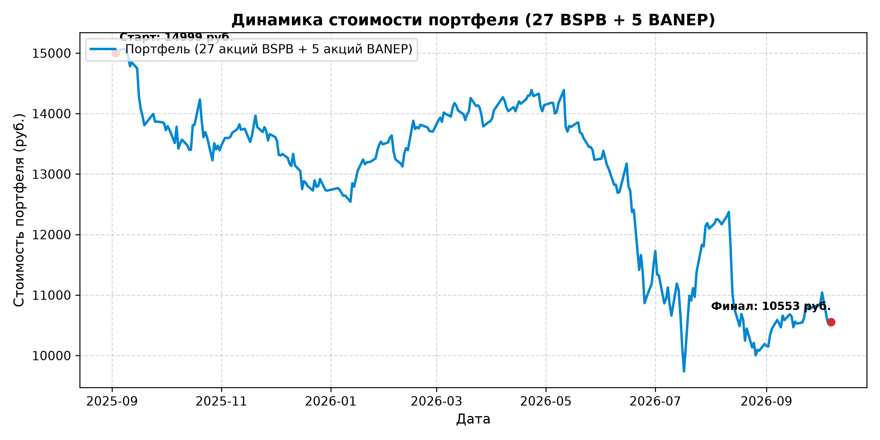
Рис. 9 — Динамика стоимости портфеля из X=27 акций BSPB и T=5 акций BANEP
3. Формирование портфеля с равными долями по стоимости (50% / 50%):
Сформирован портфель, где на начальную дату капитал делится строго поровну: по 7 499.29 руб. (50%) в каждую компанию. Число акций: N_1 = 7499.29 / 367.54 = 20.4040 шт. BSPB, N_2 = 7499.29 / 1015.00 = 7.3885 шт. BANEP. В рамках стратегии «Купи и держи» (Buy & Hold) без промежуточных сделок конечная стоимость составила 10 700.72 руб., доходность: -28.66%.
4.Ребалансировка через полгода (03.03.2026):
Через 6 месяцев после старта доли активов отклонились от начального соотношения. В день ребалансировки совокупная стоимость портфеля была зафиксирована и заново перераспределена ровно по 50% в каждый актив.
После полугода дальнейшего удержания итоговая стоимость составила 10 695.87 руб., доходность: -28.69%.
Стратегия / Параметр | Финальная стоимость | Доходность (%) | Годовая волатильность
1. Фиксированный портфель (27 BSPB + 5 BANEP) | 10 553.35 руб. | -29.64% | 27.85%
2. Портфель 50/50 Buy & Hold (без ребалансировки) | 10 700.72 руб. | -28.66% | 26.76%
3. Портфель 50/50 с ребалансировкой через 6 мес. | 10 695.87 руб. | -28.69% | 26.77%
Разница стратегий (Ребалансировка − Buy & Hold) | −4.85 руб. | −0.03 п.п. | +0.01 п.п.
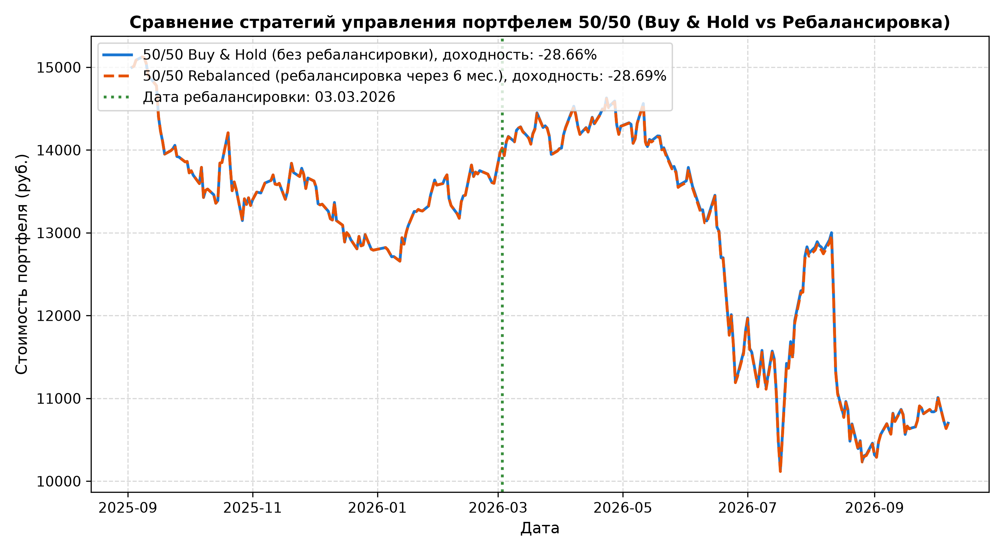
Рис. 10 — Сравнение динамики портфелей 50/50: Buy & Hold против ребалансировки через 6 месяцев

Заключение
В ходе выполнения лабораторной работы были успешно решены все поставленные теоретические и практические задачи

